Šiandien siūlau pasimokyti pasigaminti sapnų gaudyklę
„Sapnų gaudyklė“
Mums reikės: storesnio kartono arba plono plastmasinio/metalinio/medinio apvalaus lankelio, mėgstamos spalvos virvelės/storesnio siūlo/medžiaginės juostelės, karoliukų ir plunksnų papuošimui, mezgimo siūlų, žirklių.
Sapnų gaudyklės – daiktai, turintys plunksną, rutuliuką ir tinklą. Jos kabinamos virš lovų ir tariamai priviliojančios gerus sapnus bei nubaidančios blogus.
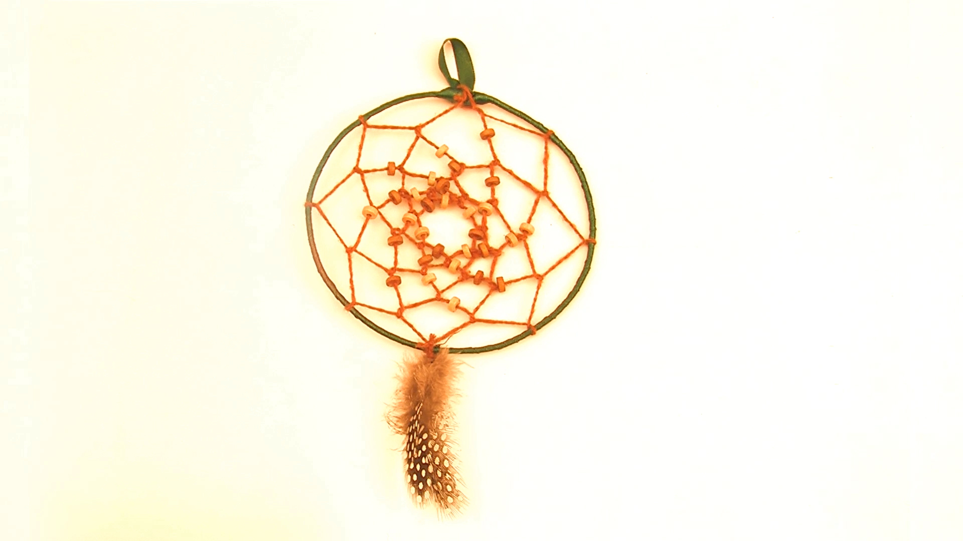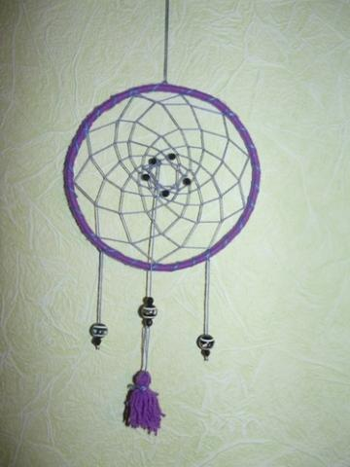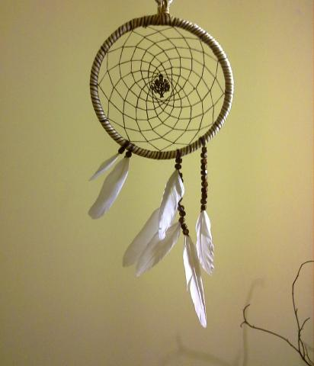
1. Ant kartono nupiešiame apskritimą ir jį iškerpame. Vietoj apskritimo iš kartono galima panaudoti plastmasinį/medinį/metalinį lankelį.
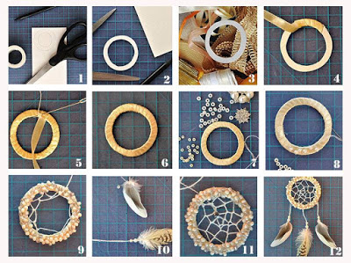
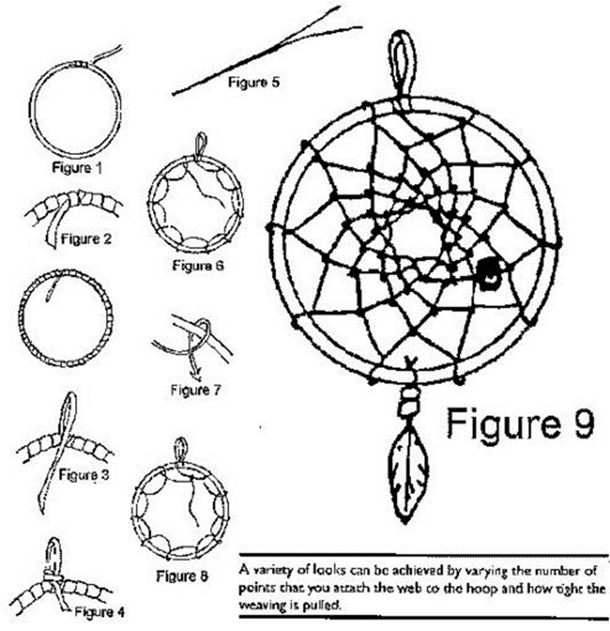
2. Apskritimą apvyniojame virvelę/storesniu siūlu/medžiagine juostele. Prieš tai galima virvelę/storesnį siūlą/medžiaginę juostelę papuošti karoliukais.
3. Išneriame sapnų gaudyklės tinklą, tinklo viduryje pritaisome didesnį karoliuką.
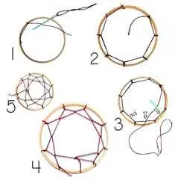
4. Plunksneles surišame/aprišame storesniu siūlu, užveriame karoliukus ir pririšame prie sapnų gaudyklės apskritimo. Vietoj plunksnelių galima pririšti kutus iš siūlų.
